Vanha Kurrela,
  - muistoko vain?

Kurrelan sanomat
Teksti: Taimi Mäyränen
Kuva: Teresa Partanen
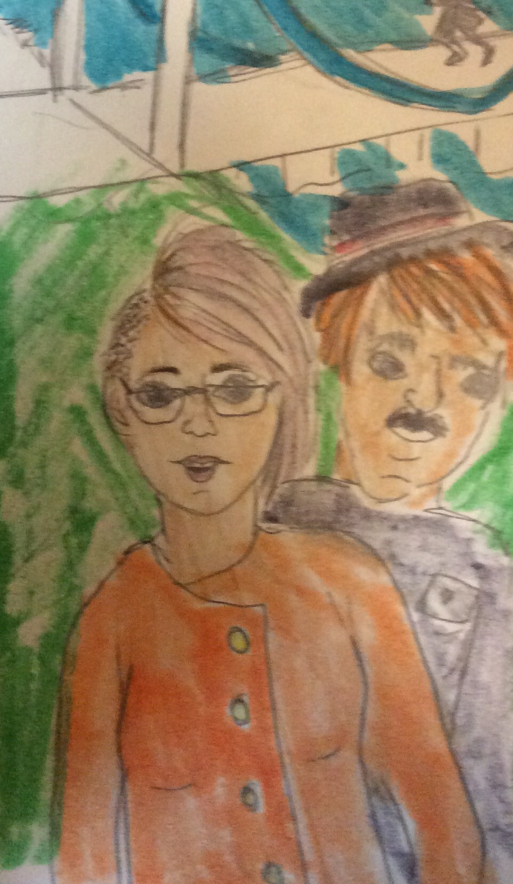
Kurrelaan valmistui vastikään uusi oravanpesän asuinalue. Nimi on Kurrelan tavoin orava-aiheinen. Suloisesta nimitystavasta huolimatta Kurrela vetää puoleensa lähinnä nuorisoa. Miten on siis käymässä uusvanhan Kurrelan tunnelmalle? Milloin ensimmäinen teknologialiike avaa ovensa? Haastatteluidemme mukaan harvinaisenkin pian. ”On vain ajan kysymys milloin uusimmat villitykset löytävät Kurrelan” Sanoo kaupungin pormestari Jukka Joutila. ”Yhdeksälläkymmenellä kahdeksalla prosentilla asuinalueen asukeista on älypuhelin, i-pad, televisio tai tietokone.” Rouva Toivola valistaa. Tiina Toivola on pitkään tutkinut älylaitteiden vaikutusta vanhoihin kaupunkeihin. Tiina on ennustanut Kurrelasta suosittua lomakohdetta. ”Kurrelasta löytyy niin uutta henkeäkin kuin myös vanhoja rakennuksia, siispä lomailijat tahtovat Kuurrelaan!” Hän ilmoittaa. Kaikki eivät kuitenkaan pidä ajatuksesta. ”Kurrelaa kuuluisi suojella mölyäviltä turistimassoilta ja spray-maaleilla huitovalta nuorisolta!” Vankasti toteaa Urho Vankka, yksi Kurrelan vanhimmista asukeista. Hänen kotinsa oli pitkään sijainnut Pähkinäsalmen rannalla, mutta sen oli siirryttävä uuden asuinalueen tieltä pois. Siitä asti Urho on asunut kerrostalossa naapurikaupungissa. Näinkö kehitys jyrää vanhukset alleen? Tämän kaltaiset tapaukset ovat onneksi harvassa ja monet suhtautuvat uuteenkin Kurrelaan myöntyen.

